Авыл хуҗалыгы министрлыгы субсидия алу уңайлылыгы турында сораштыру оештыра.
Теләге булган һәркем субсидия алу процессын яхшырту өчен тәкъдим кертә ала.
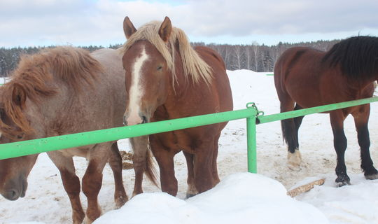
(Казан, 2 март, «Татар-информ»). Татарстан Республикасы Авыл хуҗалыгы һәм азык-төлек министрлыгы АПК өлкәсендә субсидия алучыларны сораштыруда катнашырга чакыра.

Ведомствоның матбугат хезмәте хәбәр иткәнчә, хезмәтләр күрсәтү сыйфатын яхшырту максатында Татарстан Республикасы Авыл хуҗалыгы һәм азык-төлек министрлыгы, «РИВЦ» АҖ белән берлектә, АПК өлкәсендә субсидияләр алучылар арасында аноним сораштыру уздыра.

Анда катнашу өчен крестьян-фермер хуҗалыклары һәм шәхси ярдәмче хуҗалыклар вәкилләре, шәхси эшкуарлар, авыл хуҗалыгы предприятиеләре һәм холдинглар вәкилләре чакырыла.

Анкета тутырып, сораштыруда катнашырга мөмкин. Анда шулай ук авыл хуҗалыгы тармагында субсидияләр алу процессын уңайлырак итү буенча тәкъдимнәр калдырырга да мөмкин.
Сорашытыруда катнашу өчен сылтама Подробнее: https://tatar-inform.tatar/news/agriculture/02-03-2021/avyl-hu-alygy-ministrlygy-subsidiya-alu-u-aylylygy-turynda-sorashtyru-oeshtyra-5809874

